  RUMAH SAKIT  SUKA SEHAT |  | STANDARD OPERATING PROCEDURE (SOP)  SISTEM INFORMASI MANAJEMEN RUMAH SAKIT
CPOE — COMPUTERIZED PHYSICIAN ORDER ENTRY
MODUL 4 SIMRS
 |  | No. Dokumen : SOP/SIMRS/004/2026 | No. Revisi : 00
 |  | Tanggal Terbit : 11 November 2026 | Halaman : 1 dari 4
Ditetapkan oleh  Direktur Utama RS Suka Sehat, |  | (______________________________)  Direktur Utama RS Suka Sehat
PENGERTIAN | Prosedur pembuatan order klinis elektronik oleh dokter (laboratorium, radiologi, obat/resep, tindakan) dengan pengecekan otomatis stok obat, alergi, duplikasi order, dan dosis. Order yang dikirim langsung diteruskan ke unit penunjang (Lab, Radiologi, Farmasi) dan dapat dipantau atau dibatalkan selama belum diproses.
TUJUAN | 1. Mengurangi kesalahan peresepan dan order (tulisan tangan, dosis, alergi, duplikasi).  2. Mempercepat alur order ke unit penunjang secara real-time.  3. Menyediakan jejak status order yang dapat dipantau dokter.
KEBIJAKAN & REGULASI | 1. Permenkes No. 24 Tahun 2022 tentang Rekam Medis Elektronik (RME)  2. Permenkes No. 72 Tahun 2016 tentang Standar Pelayanan Kefarmasian di RS  3. SK Direktur RS Suka Sehat tentang Penyelenggaraan SIMRS & Hak Akses Data
HAK AKSES / ROLE (RBAC) | • Dokter (role: dokter)
SARANA & PRASARANA | Hardware: Workstation PC/Laptop, jaringan LAN RS, printer  Software: Web browser (Chrome/Edge), Web server Apache + PHP 8 (XAMPP), database MySQL/MariaDB (phpMyAdmin), sesi login dengan proteksi CSRF
REFERENSI | 1. PermenPAN-RB No. 35 Tahun 2012 tentang Pedoman Penyusunan SOP Administrasi Pemerintahan  2. Panduan UI SIMRS & Template SOP SIMRS (dokumen mata kuliah)  3. Kode sumber SIMRS RS Suka Sehat (folder pages/ & modules/) dan skema database simrs_suka_sehat.sql
UNIT TERKAIT | EMR, Laboratorium, Radiologi, Farmasi, Billing.
PROSEDUR | A. Persiapan Order  1. Dokter memilih kunjungan pasien aktif lalu memverifikasi identitas dan riwayat alergi.  2. Dokter menambahkan item order (pemeriksaan lab, radiologi, obat beserta dosis, tindakan) dan memilih prioritas normal/cito.  3. Sistem memeriksa stok obat, alergi pasien, duplikasi order, keterangan cito, dan dosis. Jika ada kesalahan, MAKA order ditolak dengan pesan dan kembali ke langkah 2.  B. Pengiriman Order  4. Dokter meninjau ringkasan order lalu menekan “Kirim Order”.  5. Sistem menyimpan order dan meneruskannya ke unit terkait: hasil lab (menunggu sampel), radiologi (terjadwal), dan resep ke farmasi.  C. Pemantauan & Pembatalan  6. Dokter memantau progres setiap order (baru, diproses, selesai, dibatalkan) pada menu “Pantau Status Order”.  7. Dokter dapat membatalkan order. Jika status order BUKAN “baru”, MAKA pembatalan ditolak; jika “baru”, MAKA dokter wajib mengisi alasan.  8. Sistem menandai order dibatalkan, menghapus hasil yang belum diproses, dan menolak resep terkait.

DIAGRAM ALUR
No | Aktivitas | PELAKSANA |  | Logika Sistem / Kelengkapan
No | Aktivitas | Dokter | Sistem SIMRS | Logika Sistem / Kelengkapan
1 | Pilih & verifikasi pasien |  |  | SELECT visits JOIN patients; $_SESSION['cpoe_ok'][visit]
2 | Tambah item order |  |  | $_SESSION['cpoe'][visit][] = item (keranjang order)
3 | Cek keamanan order |  |   Ya → langkah 4  Tidak (ada error) → langkah 2 | cpoe_check(): stok drugs.stock, patients.allergy, duplikat order hari ini  Decision: Order valid?
4 | Review & submit order |  |  | Halaman Review; POST act=submit
5 | Simpan & teruskan order |  |  | INSERT INTO orders, order_items; INSERT lab_results (menunggu_sampel); radiology_results (terjadwal); prescriptions + prescription_items
6 | Pantau status order |  |  | cpoe_progress(): status lab_results / radiology_results / prescriptions
7 | Batalkan order (opsional) | Ya → langkah 8  Tidak → Pembatalan ditolak (order sudah diproses) |  | Cek orders.status='baru'  Decision: Status order = baru?
8 | Proses pembatalan |  |  | UPDATE orders SET status='dibatalkan', cancel_reason, cancelled_at; DELETE pending results; UPDATE prescriptions SET status='ditolak'  Off-Page Connector: berlanjut ke Modul Laboratorium, Radiologi & Farmasi
Terminator: mulai/selesai | Process/Activity | Decision | Off-Page Connector |   Document (cetak/berkas)

RIWAYAT PERUBAHAN DOKUMEN
No. Revisi | Tanggal | Ringkasan Perubahan | Dilakukan Oleh
00 | 11/11/2026 | Penerbitan awal SOP sesuai implementasi SIMRS terintegrasi berbasis database MySQL. | Tim SIMRS (PIC modul: Valerie)
01

LAMPIRAN — DIAGRAM UML (hasil konversi SOP)
Sumber diagram yang dapat diedit: docs/UML/04_CPOE_Order_Klinis.drawio (buka di app.diagrams.net). Aktor Use Case = kolom Hak Akses; swimlane Activity Diagram = kolom Pelaksana; setiap baris Diagram Alur = satu activity; kalimat “Jika … MAKA …” = decision.
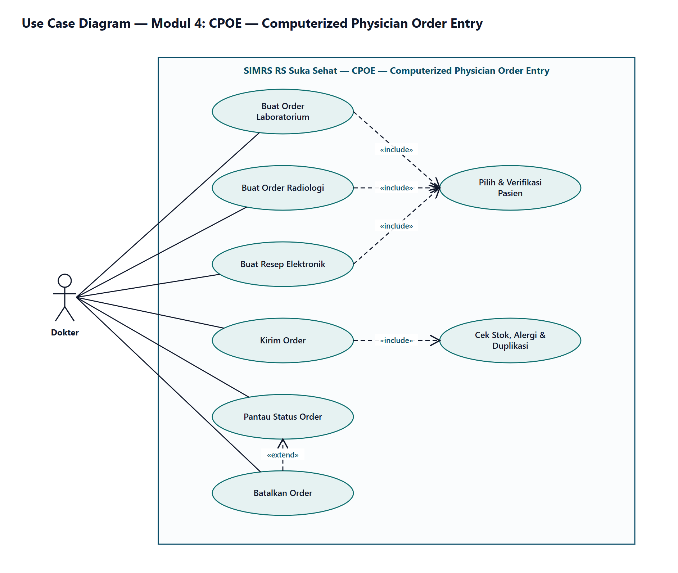
Gambar 1. Use Case Diagram
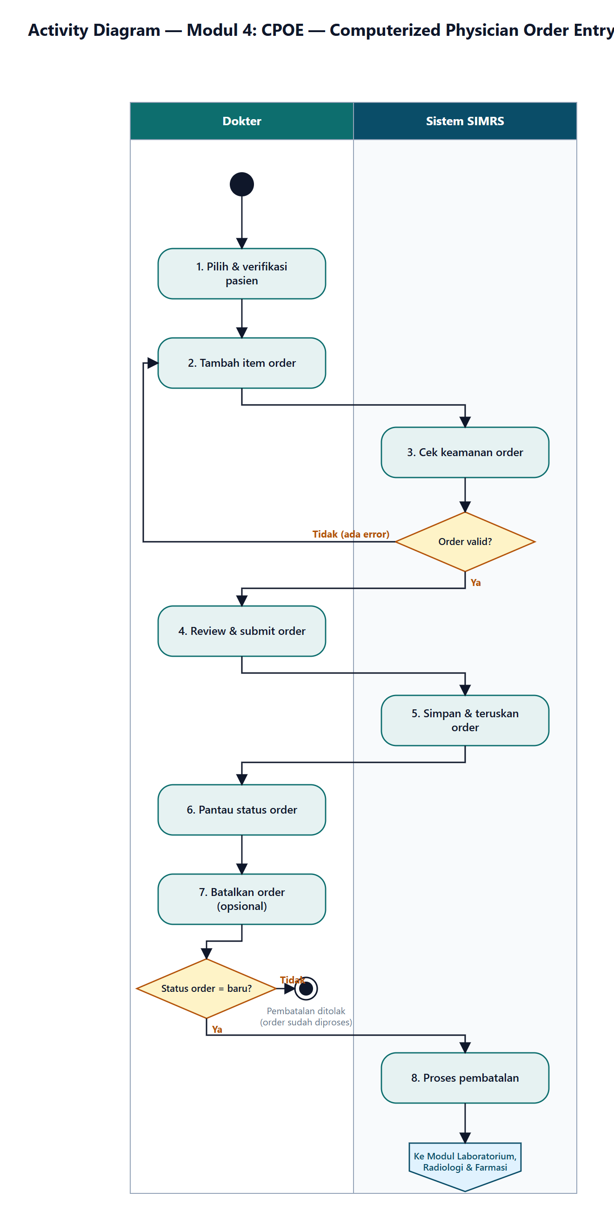
Gambar 2. Activity Diagram (swimlane)

